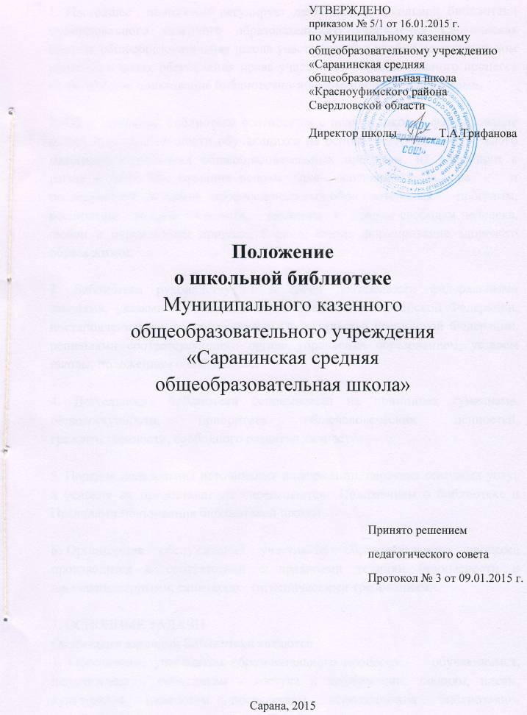
1. Настоящее положение регулирует деятельность школьной библиотеки муниципального казенного образовательного учреждения Саранинская средняя общеобразовательная школа участвующей в учебно-воспитательном процессе в целях обеспечения права участников образовательного процесса на бесплатное пользование библиотечно-информационными ресурсами.

2. Цели школьной библиотеки соотносятся с целями школы: формирование общей культуры личности обучающихся на основе усвоения обязательного минимума содержания общеобразовательных программ, их адаптации к жизни в обществе, создание основы для осознанного выбора и последующего освоения профессиональных образовательных программ, воспитание гражданственности, уважения к правам свободам человека, любви к окружающей природе, Родине, семье, формирование здорового образа жизни.

3. Библиотека руководствуется в своей деятельности федеральными законами, указами и распоряжениями Президента Российской Федерации, постановлениями и распоряжениями Правительства Российской Федерации, решениями соответствующего органа управления образованием, уставом школы, положением о библиотеке.

4. Деятельность библиотеки основывается на принципах гуманизма, общедоступности, приоритета общечеловеческих ценностей, гражданственности, свободного развития личности.

5. Порядок пользования источниками информации, перечень основных услуг и условия их предоставления определяются Положением о библиотеке и Правилами пользования библиотекой школы.

6. Организация обслуживания участников образовательного процесса производится в соответствии с правилами техники безопасности и противопожарными, санитарно - гигиеническими требованиями.

1. ОСНОВНЫЕ ЗАДАЧИ.
Основными задачами библиотеки являются
1. Обеспечение участникам образовательного процесса - обучающимся, педагогическим работникам - доступа к информации, знаниям, идеям, культурным ценностям посредством использования библиотечно-информационных ресурсов школьной библиотеки.

2. Воспитание культурного и гражданского самосознания, помощь в социализации обучающегося, развитие его творческого потенциала.

3. Формирование навыков независимого библиотечного пользователя: обучение поиску, отбору и критической оценке информации.

2. ОСНОВНЫЕ ФУНКЦИИ.
Для реализации основных задач библиотека:
1. Формирует фонд библиотечно-информационных ресурсов:
а) комплектует универсальный фонд учебными, художественными, научными, справочными, педагогическими и научно-популярными документами на традиционных и нетрадиционных носителях информации;
б) аккумулирует фонд документов, создаваемых в школе (публикаций и работ педагогов, лучших работ и рефератов обучающихся и др.);
в) осуществляет размещение, организацию и сохранность документов.

2. Создает информационную продукцию:
а) осуществляет аналитико-синтетическую переработку информации;
б) организует и ведет справочно-библиографический аппарат
в) обеспечивает информирование пользователей об информационной продукции.

3. Осуществляет дифференцированное библиотечно-информационное обслуживание обучающихся:
а) предоставляет информационные ресурсы на различных носителях на основе изучения их интересов и информационных потребностей;
б) оказывает информационную поддержку в решении задач, возникающих в процессе их учебной, самообразовательной и досуговой деятельности;
в) организует массовые мероприятия, ориентированные на развитие общей и читательской культуры личности;
г) организует обучение навыкам независимого библиотечного пользователя и потребителя информации, умений и навыков работы с книгой и информацией;
д) содействует членам педагогического коллектива и администрации школы в организации образовательного процесса и досуга обучающихся.

4.Осуществляет дифференцированное библиотечно-информационное обслуживание педагогических работников:
а) содействует профессиональной компетенции, повышению квалификации, проведению аттестации;
б) создает банк педагогической информации как основы единой информационной службы школы, осуществляет накопление, систематизацию информации по предметам, разделам и темам;
в) осуществляет текущее информирование (дни информации, обзоры новых публикаций и поступлений), информирование руководства школы по вопросам управления образовательным процессом.

3. ОРГАНИЗАЦИЯ ДЕЯТЕЛЬНОСТИ БИБЛИОТЕКИ.

1.Библиотечно-информационное обслуживание осуществляется на основе библиотечно-информационных ресурсов в соответствии с учебным и воспитательным планами школы, программами, проектами и планом работы библиотеки.

2. Спонсорская помощь, полученная библиотекой в виде целевых средств на комплектование и закупку оборудования не влечет за собой снижения нормативов и (или) абсолютных размеров финансирования. Денежные средства за сданную библиотекой макулатуру расходуются на улучшение материально-технической базы библиотеки, комплектование фонда документов.

3.В целях обеспечения модернизации библиотеки в условиях информатизации образования и в пределах средств, выделяемых учредителями, школа обеспечивает библиотеку:
а) гарантированным финансированием комплектования библиотечно-информационных ресурсов (в смете учреждения выводится отдельно);
б) необходимыми служебными и производственными помещениями в соответствии со структурой библиотеки и нормами по технике безопасности и в соответствии с положениями СанПиН;
в) ремонтом и сервисным обслуживанием техники и оборудования библиотеки;
г) библиотечной техникой.

4. Ответственность за систематичность и качество комплектования основного фонда библиотеки, комплектования учебного фонда в соответствии с федеральными перечнями учебников и учебно-методических изданий, создание необходимых условий для деятельности библиотеки несет руководитель школы в соответствии с уставом учреждения.

5. Режим работы библиотеки определяется директором школы в соответствии с правилами внутреннего распорядка школы. При определении режима работы библиотеки предусматривается выделение:
а) двух часов рабочего времени ежедневно на выполнение внутри - библиотечной работы;
б) одного раза в месяц - санитарного дня, в который обслуживание пользователей не производится;
в) не менее одного раза - методического дня.

6. В целях обеспечения рационального использования информационных ресурсов в работе с детьми и юношеством библиотека школы
взаимодействует с библиотеками МОУО Красноуфимский округ.

4. УПРАВЛЕНИЕ. ШТАТЫ.

1.Управление библиотекой осуществляется в соответствии с законодательством Российской Федерации и уставом школы.

2.Общее руководство деятельностью библиотеки осуществляет руководитель
школы.

3. Руководство библиотекой осуществляет библиотекарь, который несет ответственность в пределах своей компетенции за организацию и результаты деятельности библиотеки в соответствии с функциональными обязанностями.

4. Библиотекарь разрабатывает и предоставляет руководителю школы следующие документы:
а) положение о библиотеке, правила пользования библиотекой;
б) планово-отчетную документацию.

5. Работники библиотеки могут осуществлять педагогическую деятельность, совмещение библиотечно-информационной и педагогической деятельности осуществляется работником библиотеки на добровольной основе.

6. Трудовые отношения работников библиотеки и школы регулируются трудовым договором, условия которого не должны противоречить законодательству Российской Федерации о труде.

5. ПРАВА И ОБЯЗАННОСТИ БИБЛИОТЕКИ.

1.Работники библиотеки имеют право:
а) получать полную информацию о составе библиотечного фонда, информационных ресурсах и предоставляемых библиотекой услугах;
б) пользоваться справочно-библиографическим аппаратом библиотеки;
в) получать консультационную помощь в поиске и выборе источников информации;
г) получать во временное пользование на абонементе и в читальном зале печатные издания и другие источники информации;
д ) продлевать срок пользования документами;
е) получать тематические, фактографические, уточняющие и библиографические справки на основе фонда библиотеки;
ж) участвовать в мероприятиях, проводимых библиотекой;
з) обращаться для разрешения конфликтной ситуации к директору школы.
д) иметь ежегодный отпуск 28 календарных дней и дополнительный
оплачиваемый отпуск в соответствии с коллективным договором между
работниками и руководством школы или иными локальными нормативными
актами;
е) быть представленным к различным формам поощрения, наградам и
знакам отличия, предусмотренным для работников образования и культуры.

2. Работники библиотеки обязаны:
а) обеспечить пользователям возможность работы с информационными ресурсами;
б) формировать фонды в соответствии с утвержденными федеральными перечнями учебных изданий, образовательными программами общеобразовательного учреждения, интересами, потребностями и запросами всех категорий пользователей;
в) совершенствовать информационно-библиографическое и библиотечное обслуживание пользователей.

3. Пользователи библиотеки обязаны:
а) соблюдать правила пользования школьной библиотекой;
б) бережно относиться к произведениям печати (не вырывать, не загибать страниц, не делать в книгах подчеркивания, пометки), иным документам на различных носителях, оборудованию, инвентарю;
в) поддерживать порядок расстановки документов в открытом доступе библиотеки, расположения карточек в каталогах и картотеках;
г) пользоваться ценными и справочными документами только в помещении библиотеки;
д) убедиться при получении документов в отсутствии дефектов, а при обнаружении проинформировать об этом работника библиотеки. Ответственность за обнаруженные дефекты в сдаваемых документах несет последний пользователь;
е) возвращать документы в школьную библиотеку в установленные сроки;
ж) заменять документы школьной библиотеки в случае их утраты или порчи им равноценными, либо компенсировать ущерб в размере, установленном правилами пользования школьной библиотекой;
з) полностью рассчитаться со школьной библиотекой по истечении срока обучения или работы в школе.
3. Порядок пользования библиотекой.
а) запись обучающихся в школьную библиотеку производится по списочному составу класса в индивидуальном порядке; педагогических и иных работников - по паспорту;
б) перерегистрация читателей библиотеки производится ежегодно;
в) документом, подтверждающим право пользования библиотекой, является читательский формуляр;
г) читательский формуляр фиксирует дату выдачи читателю документов
из фонда библиотеки и их возвращения в библиотеку;

4. Порядок пользования абонементом.
а) пользователи имеют право получить на дом из многотомных изданий не более двух документов одновременно;
б) получить на дом не более пяти документов одновременно;
в) максимальные сроки пользования документами:
- учебники, учебные пособия - учебный год;
- научно-популярная, познавательная, художественная литература – до двух недель;
- издания повышенного спроса - 3 дня;
г) читатели могут продлить срок пользования документами, если на них отсутствует спрос со стороны других читателей.

5. Порядок пользования читальным залом.
а) документы, предназначенные для работы в читальном зале, на дом не выдаются;
б) энциклопедии, справочники, редкие, ценные и имеющиеся в единственном экземпляре документы выдаются только для работы в читальном зале.

6. Порядок работы с компьютером, расположенном в библиотеке.
а)работа с компьютером участников образовательного процесса производится по графику, утвержденному руководителем учреждения и в присутствии сотрудника библиотеки;
б) разрешается работа за одним компьютером не более двух человек;
в) пользователь имеет право работать с нетрадиционными носителями
информации после предварительного тестирования его работником
библиотеки;
г) работа с компьютером производится согласно санитарно-гигиеническим требованиям.

